과목 : 프로그래밍과 문제해결

프로그래밍과 문제해결

Assignment #5

담당교수: 윤은영
학번: 20180400
이름: 신민석
POVIS ID: minseok10

.
명예서약(Honor code)
“나는 이 프로그래밍 과제를 다른 사람의 부적절한 도움 없이 완수하였습니다.”

Problem 1: 수건 돌리기 시뮬레이션
- 프로그램 개요
# 목적
이번 프로그램에서 동적 할당을 기본으로 하여 연결 리스트의 사용법을 익히고, 연결 리스트를 만들 때 구조체를 사용한다. 명령줄 인수 (argc, argv)를 사용해 보는 법을 익힌다. 또한 파일을 분할하여 헤더 파일과 효율적으로 분배된 소스코드 파일을 사용한다.
# 문제 설명
이번 문제에서는 명령어를 입력 받아 지정된 처리 동작을 수행하며, play 명령이 가장 주된 동작 이라고 볼 수 있다.
간략한 실행 구조를 살펴보면 아래와 같다.
- Main에서 NODE * group을 생성 한다.
- 플레이어 정보를 읽어 group 에 연결 리스트로 저장하고 내용을 출력한다.
- Add 명령 시에 플레이어를 리스트 마지막에 추가한다.
- Remove 명령 시에 특정 플레이어를 제거한다.
- Show 명령 시에 group의 플레이어를 출력한다.
- Play 명령 시에 게임 쿼리에 따라 게임을 진행한다.
- Quit 선택 시 플레이어를 저장하고 할당 해제 후 종료한다.
이 때 사용되는 구조도(structure chart)를 보자.
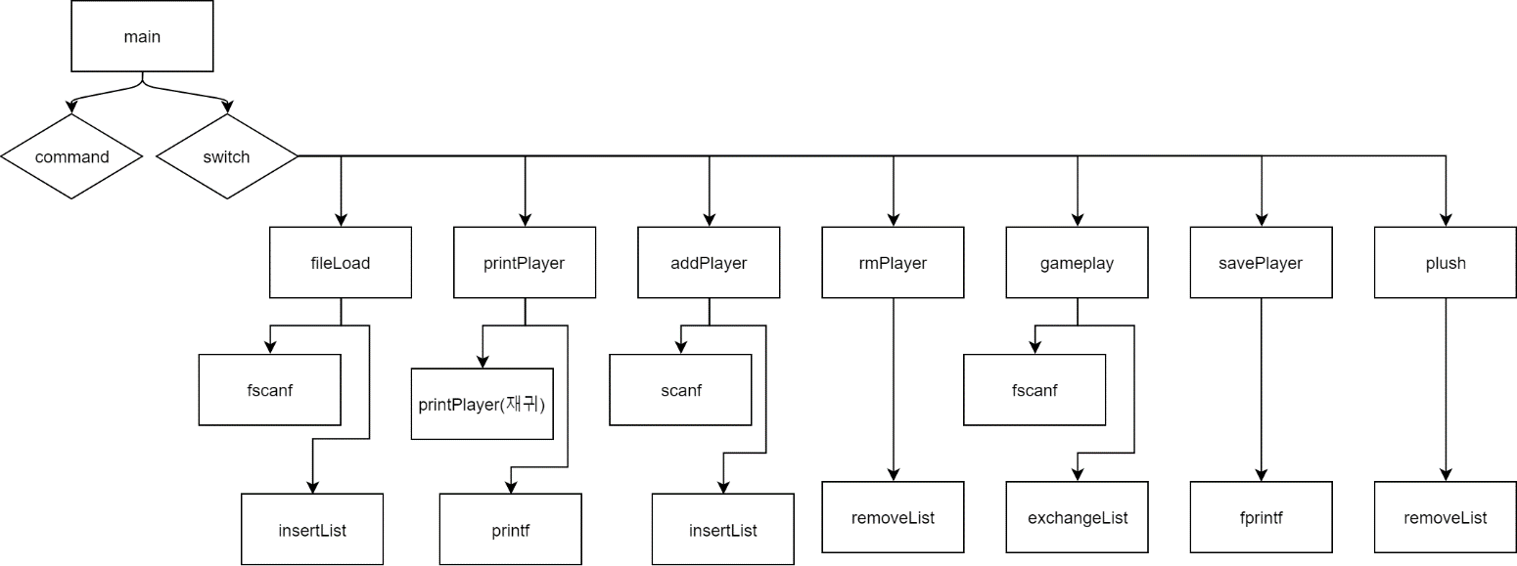

- 알고리즘
알고리즘을 Pseudo 코드 형태로 나타내어 보자.

#Include required header files and “user-made headers”
Generate database;
fileLoad();
printPlayer();
Command();
Show 입력{
그룹 입력
printPlayer{
0일 경우 printPlayer 를 재귀호출
아니면 그룹의 플레이어 출력
}
Add 입력하여 addPlayer{
동일 학번 검사;
정보 입력받아 insertList 이용해 삽입;
}
Remove 입력하여 rmPlayer{
학번 입력받아 일치하는 노드를 removeList 이용해 제거;
}
Play 입력하여 gameplay{
Play 뒤에 문자 인식 후 적절한 쿼리 파일 열기;
예외 처리 및 술래정보 공간 생성(동적 할당);
한 줄씩 쿼리 실행(술래 이동 시 exchangeList이용), EOF시 종료;
}
Quit 입력{
플레이어 파일 저장 (savePlayer);
모든 동적 할당 해제 (plush);
종료 return 0;
}
위의 알고리즘을 Flow Chart를 이용하여 표현해 보도록 하였으니 읽어보자.
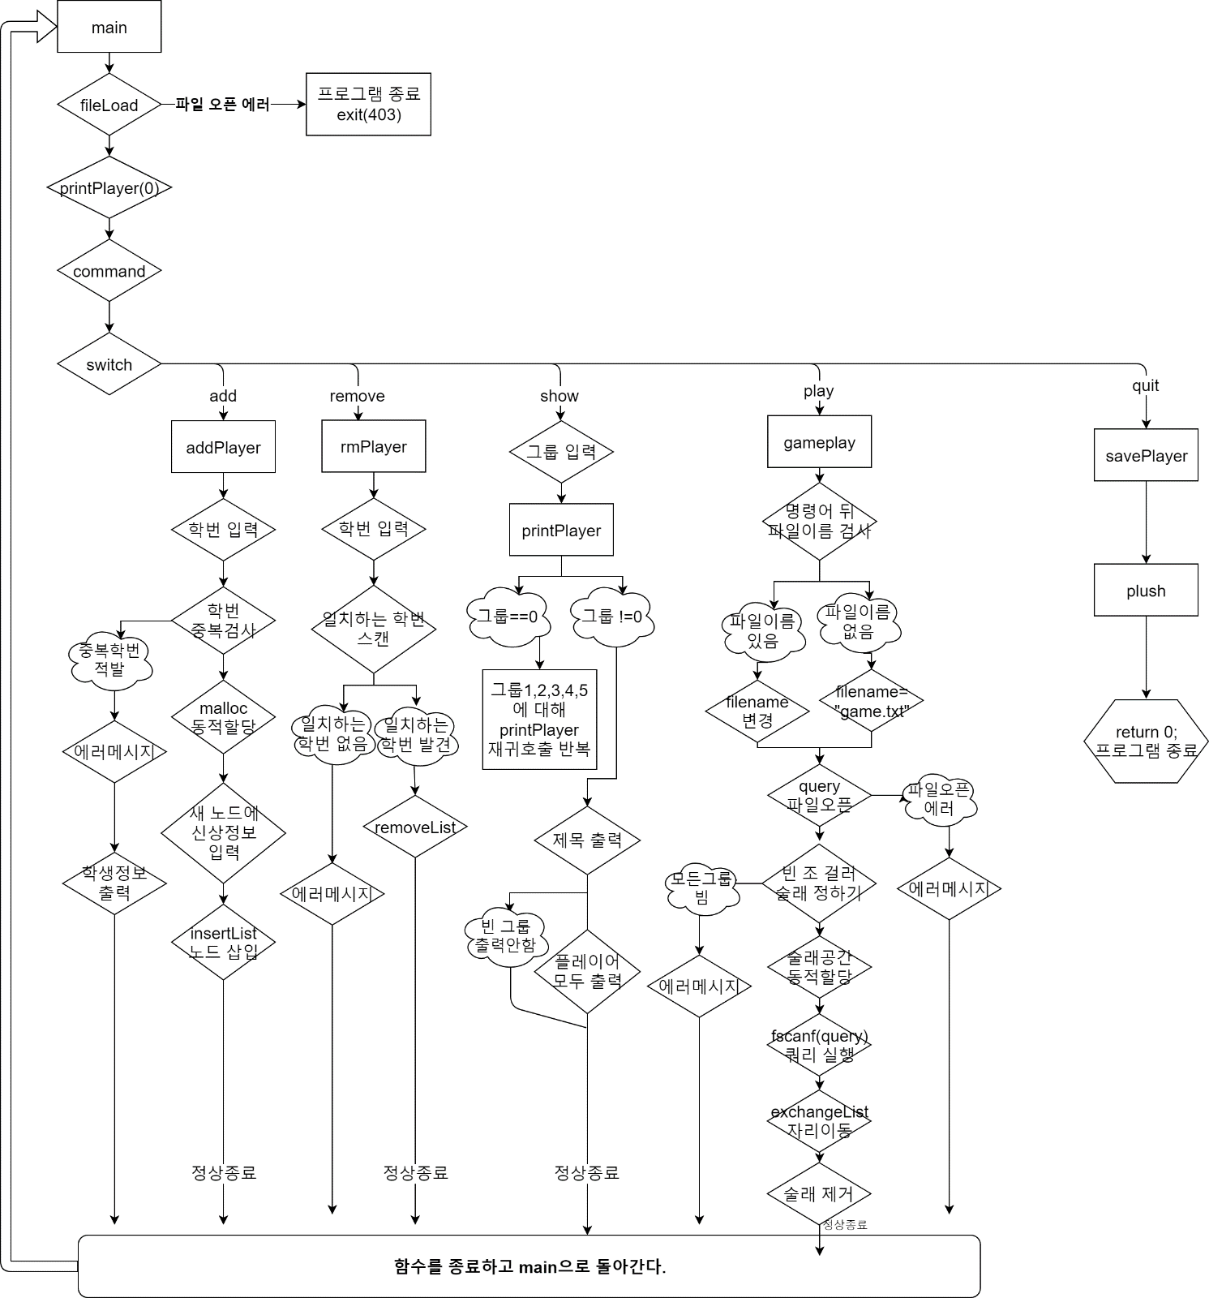

- 프로그램 구조 및 설명
- 사용하는 변수와 배열
- 공통
- Int i; //for문 및 순서 임시저장
- NODE * count; // for문에서 현재 노드위치를 가리킴
- NODE * temp; //정보를 임시로 저장하거나 새 노드 생성시 주소저장
- Int tid; //학번(식별)
- Main()
- NODE * group[5] = { NULL, }; //구조체 포인터 배열, 모두 NULL 초기화
- char filename[31] = "players.txt"; //파일이름
- int num; //show 입력
- command()
- char cmd[10]; //명령어 입력
- gameplay()
- FILE * query; //게임파일 쿼리
- NODE * x, *y; //편의용 임시
- int ag, ap = 1; //술래 group, player
- int tg, tp; //타겟 group, player
- int prev; //술래가어디그룹이었는가
- char filename[20] = "game.txt"; //게임파일 이름
- savePlayer()
- FILE * save; //저장 파일
- fileLoad
- FILE * players; //플레이어 파일 포인터
- char tname[22]; //fscanf 학생 신상정보저장(이름)
- char tgender; //fscanf 학생 신상정보저장(성별)
- char tdept[21]; //fscanf 학생 신상정보저장(학과)
- int tid; //fscanf 학생 신상정보저장(학번)
- int tgroup; //fscanf 학생 신상정보저장(그룹)

- 구조체
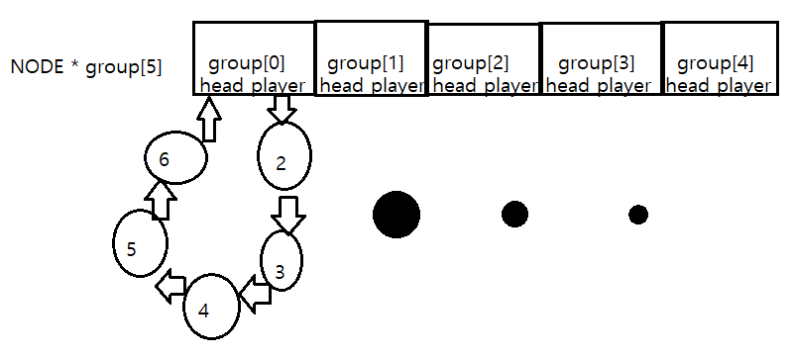
struct node {
char name[22];
char gender;
char dept[21];
int id;
int group;
struct node * next;
};
typedef struct node NODE;
자기 참조 구조체 이다.

- 사용되는 함수
- Char command();
- 명령어를 입력 받아 명령어에 해당하는 문자를 반환한다.
- _stricmp() 함수를 이용해 대소문자의 구분 없이 모두 소문자로 처리하고 해당하는 명령어가 없다면 0(null문자)를 반환한다.
- void gameplay(NODE * group[]);
- filename 문자열에는 “game.txt”가 들어 있다. 먼저 키보드 버퍼를 알아보자. command에서 명령어 입력할 때 파일 이름을 넣어주지 않았다면 버퍼에는 엔터가 남아있다. 이 경우 scanf("%[ ]");, scanf("%[^\n]", filename); 모두 작동하지 않아 filename 문자열은 바뀌지 않는다. 그러나 만약 명령어와 함께 파일이름을 입력했다면 스페이스 키와 파일이름이 키보드 버퍼에 남는다. 이 때는 scanf("%[ ]"); 함수에서 먼저 스페이스바를 제거한 후, scanf("%[^\n]", filename); 는 엔터키가 나오기 전까지의 문자들을 filename 문자열에 넣어주게 된다.
- 그 후 파일을 query 에서 fopen 한다. 파일이 정상적으로 열리지 않거나 모든 그룹이 비어 있으면 에러를 출력하고 함수를 종료한다.
- 비어있는 그룹을 건너 뛰면서, 첫 술래를 정한다. 그리고 술래가 잠시 지내는 temp노드를 동적 할당하여 술래를 그 곳에 넣는다. 그리고 query 파일을 한 줄씩 읽어가면서 다음 타겟에 자리한 사람을 술래 공간에 넣고, 술래 공간의 사람을 타겟 자리에 놓는다. 이 때 exchangeList 함수를 사용하게 되는데, 이 함수는 노드에서 주소 값과 next,group 값은 건드리지 않고 개인의 신상 정보만을 바꿔치기 한다. 단, 비어있는 그룹이 타겟이라면 쿼리 한 줄을 건너뛰게 된다.
- Query가 완수되면 술래 공간을 할당해제하고 마지막 술래는 영원히 제거된다. 또한 쿼리 파일을 닫고 함수를 종료한다.
- void printPlayer(NODE * group[], int);
- 0~5 이외의 숫자를 입력받으면 에러메시지를 출력하고 함수를 종료한다.
- 0을 입력 받으면 printPlayer 를 1,2,3,4,5 에 대하여 재귀적으로 호출을 반복한다. 이 때 for 문을 사용한다.
- 1,2,3,4,5 를 입력받게 되면, 해당하는 그룹을 group[n-1]을 통해서 접근하고, 빈 그룹이라면 내용을 출력하지 않고 함수를 종료한다. 그룹에 플레이어가 있다면 그룹 연결 리스트를 한바퀴 돌면서(for문 이용) 플레이어들을 순서대로 출력해준 후 함수를 종료한다.
- 주목해야 할 점은 그룹의 head 플레이어는 for문 위에 따로 마련된 코드로 출력되고 그 다음 플레이어부터 for 반복문을 통하게 된다.
- void insertList(NODE * group[], NODE * temp);
- temp 로 받은 노드 하나를 group[] 연결 리스트에 넣어주는 함수이다. Temp 노드 내부의 group 값을 이용해 넣는 연결리스트를 결정하게 된다.
- 그룹이 비어있는 경우와 이미 존재하는 경우로 나누어 실행 되는데, 비어있는 경우에는 그 노드가 head가 되고 다시 자신을 가리킨다. 이미 플레이어가 존재할 경우 연결 리스트에서 마지막 끝 부분에 입력받은 temp 노드를 삽입한다.
- void removeList(NODE * group[], int i, NODE * count);
- 연결 리스트 내부의 노드를 지우는 함수이다. i로 그룹 번호를 입력받게 되는데, 그룹에 하나의 플레이어만 남은 경우 할당 해제 후 NULL 표시하여 그룹을 비우게 된다.
- 그 외에는 입력 받은 count 노드의 다음 노드를(count->next)를 할당 해제하고 연결리스트에서 지워버리도록 작업한다.
- 따라서 이 함수에서는 지울 노드를 넘겨주는 것이 아니라 그 앞의 노드 주소를 넘겨주어야 한다. (NODE * count)
- void exchangeList(NODE * x, NODE *y);
- 술래와 다음 술래가 자리를 바꿀 때 사용하는 함수이다. 연결 리스트 상 노드의 위치, (주소, next) 값과, 그룹 값은 그대로 두고 나머지 신상정보만 교환한다. 단, 왼쪽에 술래 주소를 놓게 되는데 술래의 그룹 값은 우측(y)의 그룹 값으로 일방적으로 복사된다. (역은 성립하지 않음)
- 교환할 때는 temp 노드를 임시로 만들어서 교환한다.
- void savePlayer(NODE * group[]);
- 현재 플레이어 상황을 저장하는 함수이다. “result_game.txt”를 “w” 모드로 fopen 하여, for문을 이용해 첫번째 그룹, 첫번째 플레이어부터 순차적으로 입력하게 된다. 이 때 fprintf 함수를 이용한다. 주목해야 할 점은 그룹의 head 플레이어는 for문 위에 따로 마련된 코드로 입력되고 그 다음 플레이어부터 for 반복문을 통하게 된다.
- 작성이 완료되면 파일을 닫는다. (fclose)
- void plush(NODE * group[]);
- 프로그램을 종료하기 전 동적 할당되었던 노드들을 모두 할당 해제하는 함수이다. Group이 빌 때까지 removeList 함수를 계속 호출하게 되며 이 때 1번 head 플레이어부터 차례로 자워지게 된다.
- void fileLoad(NODE * group[], char *);
- 프로그램 시작 시 플레이어 목록을 파일에서 읽어오는 함수이다. 프로그램을 실행하였을 때 명령줄 인수로 파일 이름을 입력하였다면 그 입력한 파일 이름이 전달되고 그렇지 않은 경우에는 기본”players.txt”가 전달된다.
- 함수에서는 전달받은 파일명을 열고, fscanf를 이용해 한 줄씩 플레이어 정보를 읽어와 함수의 지역변수에 저장한다. 그리고 temp 노드에 동적할당을 통해 새 노드를 하나 만들고 그 노드에 개인정보 데이터를 복사해 넣는다.
- 그 후 insertList 함수를 이용해 생성된 노드를 연결 리스트에 끼워넣게 되고, EOF가 반환될때 까지 반복하여 실행된다.
- void addPlayer(NODE * group[]);
- 플레이어를 하나 추가할 때 호출하는 함수이다. 사용자가 학번을 입력하면 동일한 학번이 이미 있는지 스캔하여 검사하게 되고, 만약 존재한다면 플레이어 정보를 출력해 주고 함수를 종료한다.
- 새로운 플레이어하면 새로운 노드를 동적 할당하여 생성한 후 새 노드에 개인 정보들을 입력 받는다. 그리고 생성된 노드를 insertList 함수에 넘겨주어 플레이어 노드를 연결 리스트에 삽입해 준다.
- void rmPlayer(NODE * group[]);
- 플레이어 한 명을 제거할 때 호출하는 함수이다. 사용자가 학번을 입력하면 플레이어 중 학번이 일치하는 노드를 찾는다. 이 때 count 변수에서는 제거될 노드의 앞부분 노드(즉 count->next가 제거할 노드이다)를 가리킨다.
- 제거할 노드의 앞 노드(count) 를 발견하면 removeList 함수에 count 위치를 넘겨주에 count->next 노드가 연결 리스트에서 제거되도록 한다.
- 만약 플레이어 중에 사용자가 입력한 학번과 일치하는 학번이 없을 경우 에러메시지를 출력하고 함수를 종료한다.

- Flow chart에 매우 잘 설명되어 있으므로 간단히 설명한다. 함수의 상세 기능은 위 내용을 참조하길 바란다.
- 프로그램을 실행하면 fileLoad 함수를 호출하게 된다. 이 때 명령줄 인수로 파일 이름을 입력하였다면 그 입력한 파일을 열게 되고, 그렇지 않은 경우에는 기본”players.txt”를 열게 된다.
- Show 명령을 입력하면 사용자로부터 그룹 입력을 받고, 그 값을 printPlayer 함수에 넘겨주어 플레이어 목록을 출력할 수 있도록 한다.
- Add 명령을 입력하면 addPlayer 함수를 실행하게 되고, 학생의 신상 정보를 입력받아 학생을 그룹의 맨 밑에 추가한다.
- Remove 명령을 입력하면 rmPlayer 함수를 호출하게 되는데, 이 함수에서는 학번을 입력받아 해당하는 학생을 그룹에서 제거한다.
- Play 명령을 입력하면 gameplay 함수를 호출하게 된다 그런데 play gamegi.txt와 같이 play명령어 뒤에 게임 파일 이름을 입력하면 그 파일을 열게 되고, play만 입력하면 기본”game.txt”를 열어 쿼리로 사용한다. 그 후 쿼리에 따라 게임을 진행하게 된다.
- 이상한 명령을 입력하면 다시 입력받는다.
- Quit를 선택할 경우 savePlayer 함수를 호출하여 현재 플레이어 목록을 파일로 저장하게 된다. 그 후 plush 함수를 호출한다. Plush는 동적 할당된 메모리를 할당 해제 하는 함수로 내부에 할당 되었던 모든 것들을 할당 해제해 준다. 그 후 return 0; 을 함으로써 프로그램이 최종 종료된다.
- 프로그램 예제 시연
- 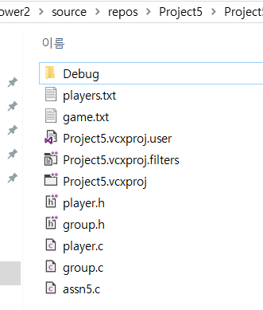프로그램과 같은 경로에 플레이어 파일과 게임파일이 있다.
- 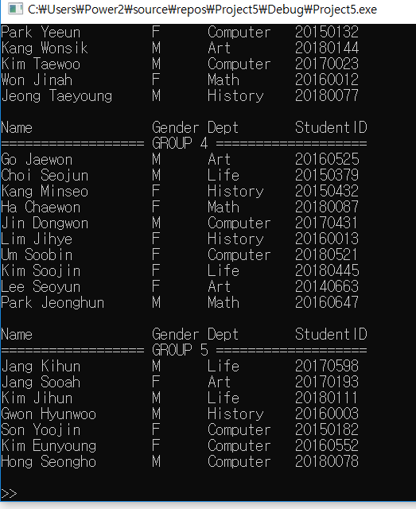 명령줄 인수 없이 실행할 경우 players.txt.가 잘 불러와 진다.
- 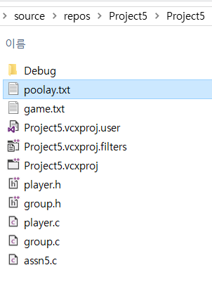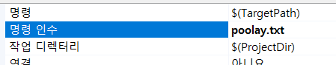
- 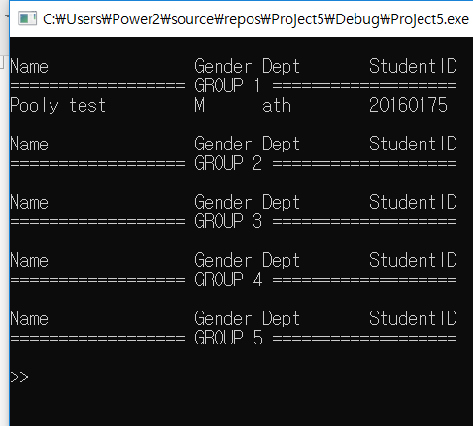 명령줄 인수도 정상작동 한다.
- 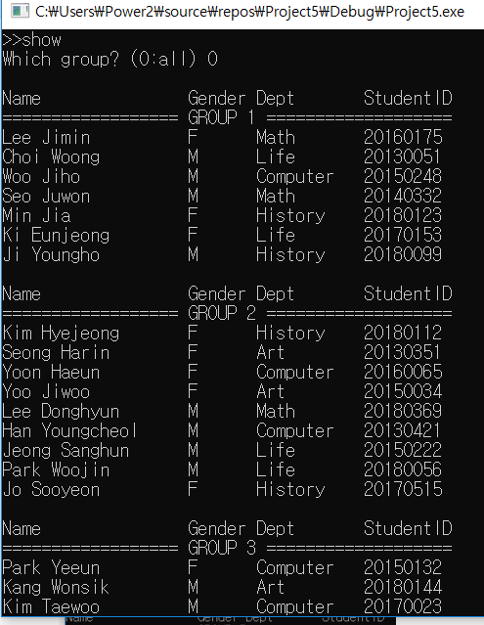show 에서 0 입력시 모든 그룹이 출력된다.
- 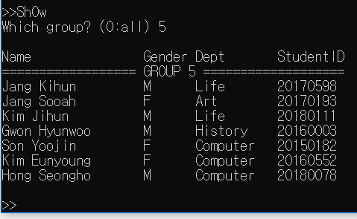 명령어는 대소문자 구분이 없으며, 일부 그룹 출력도 잘 된다.
- 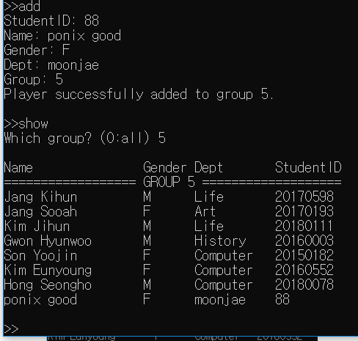 add 명령어가 잘 작동한다.
- 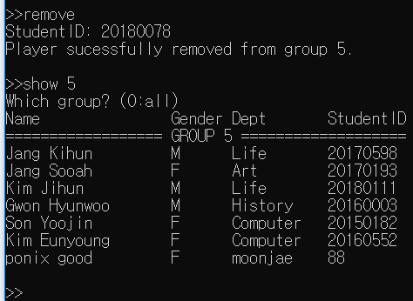 remove 명령어가 잘 작동된다.
- 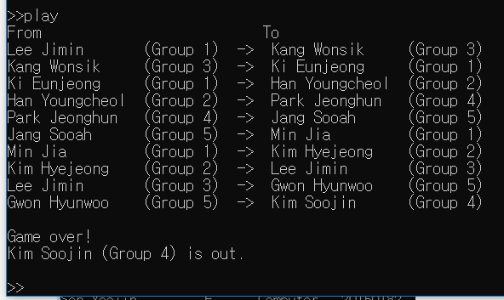 play 만 입력했을 때 game.txt 를 불러와서 게임이 진행되었다. 이제 game.txt.의 파일 이름을 gamegi.txt 로 바꾸어 실행해 본다.
- 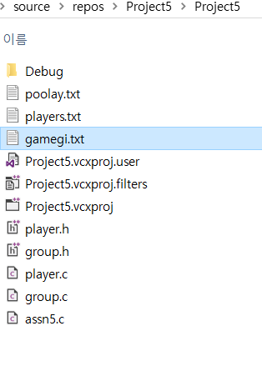 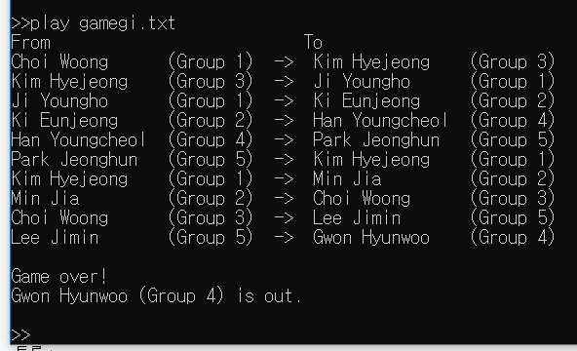 정상적으로 새로운 gamegi.txt 파일을 불러와 게임이 진행되었다.
- 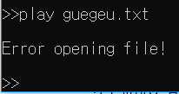 파일 열기 에러의 예시이다.
- 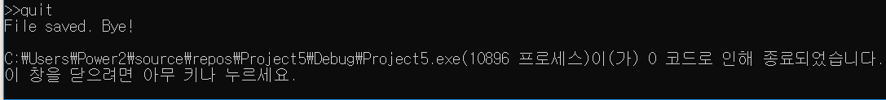quit명령어를 입력하면 파일을 저장하고 모든 동적 할당을 해제한 후 프로그램이 종료된다.
- 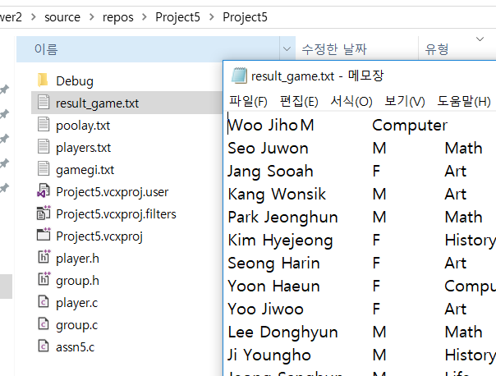 게임 결과 파일이 정상적으로 저장되었음을 확인할 수 있다.
- 토론
- 이번에 루프형 연결 리스트를 사용했는데 이는 수건 돌리기라는 게임 상황과 유사한 데이터 구조이다. 그러나 이번 프로그램 처리 시 루프형 연결 리스트로 인한 이득은 거의 없으므로 실제 상황에서는 내부적으로 일자형 연결 리스트를 쓰는 것이 나을 것으로 생각된다.
- 그룹을 배열로 구현하는 것이 효율성과 편리성 모든 방면에서 유리하다.
- 결론
- 연결 리스트와 구조체를 이용하여 삽입 삭제 및 데이터 교환과 같은 것을 하였다.
- 명령어 또는 실행파일 뒤에 문자열을 입력하여 추가적인 인수를 전달하였다.
- 개선 방향
- 그룹 개수를 정해놓지 않고, 포인터 배열에 동적 할당을 하면서 다양한 그룹 개수에 대응할 수 있다. 그러나 그룹에 연결 리스트를 쓰는 것은 좋지 않은데, 임의 접근 상황이 많고 삽입과 삭제가 거의 일어나지 않기 때문이다.
- 탈락한 학생의 수와 생존자 수를 고려하여 그룹별 점수 경쟁을 할 수 있다.
- 학생을 랜덤으로 생성하여 플레이어 목록이 없어도 플레이 할 수 있으면 좋다. 다만 이름은 미리 정해진 리스트가 필요할 것이다.
- /Help 명령어 또는 없는 명령어를 입력했을 때 어떤 명령어가 있는지 설명해주는 help 기능이 있으면 좋다.

